Componente curricular: CIÊNCIAS
8º ano – 2º bimestre
SEQUÊNCIA DIDÁTICA 4 – Estação meteorológica

Unidade temática
Terra e Universo

Objeto de conhecimento
Clima

Habilidade
(EF08CI15) Identificar as principais variáveis envolvidas na previsão do tempo e simular situações nas quais elas possam ser medidas.

Objetivos específicos
Ao final desta sequência didática, os alunos deverão:
- ter uma noção clara de como funciona uma estação meteorológica.
- ser capazes de relacionar o trabalho de uma estação meteorológica com as informações relativas a fenômenos climáticos, veiculadas diariamente.

Tempo estimado

Três aulas.

Planejamento das aulas

Aula 1

Orientações
Inicie fazendo um levantamento prévio do que os alunos sabem sobre o tema. Organize uma roda de conversa e, dando a todos a chance de falar, anote no quadro, de maneira informal, as informações que os alunos detêm sobre este assunto. (10 min)
Na próxima etapa da aula, faça a explanação sistematizada do assunto. Diga-lhes que as estações meteorológicas são compostas de aparelhos muito pequenos, adaptados a buscar o maior número possível de informações sobre o clima em determinadas regiões. Aponte a importância de uma estação meteorológica funcionar bem, uma vez que as pessoas dependem das informações dadas por elas para ações como, por exemplo, na zona rural, semear grãos e sementes nos dias em que vai chover.
Ter informações sobre o clima e previsões sobre o tempo é útil também para o comércio e mesmo para a indústria de roupas. Caso se saiba, de maneira antecipada, quais as condições climáticas das regiões de atuação, será possível planejar a produção de modo mais adequado às necessidades de cada momento. De maneira geral, a previsão do tempo acurada, feita com o uso de aparelhos tecnológicos que consigam traduzir bem as condições climáticas, será útil de muitas maneiras às pessoas e às atividades econômicas. (20 min)
Aprofunde os conceitos, explicando que as estações meteorológicas capturam informações sobre a umidade do ar, a pressão atmosférica, a velocidade dos ventos. Reforce que todos esses fatores, interpretados conjuntamente, podem proporcionar uma previsão do tempo precisa, menos sujeita a erros, principal problema das previsões do tempo há algumas décadas. (10 min)
Ao término da aula, retome as respostas dadas pelos alunos durante o momento do levantamento de conhecimentos prévios e confronte-as com os registros da aula. Reforce com eles os dados corretos. Não os exponha de modo ostensivo, apenas aponte os erros de maneira geral. Elogie os que conseguiram pontuar os conceitos corretamente e verifique as anotações dos alunos como atividade final, a fim de que eles façam os devidos ajustes. (10 a 15 min)

Aula 2

Orientações

A proposta desta aula é a construção de uma estação meteorológica. Reserve, com antecedência, algum espaço da escola no qual os alunos possam desenvolver a atividade de maneira mais livre. Tenha em mente o propósito de, sempre que possível, retirar os alunos de sala de aula. Faz bem para a turma toda.
Informe-os, neste momento, que eles irão realizar medições em dois aparelhos usados nas estações meteorológicas: o cata-vento e o pluviômetro. O primeiro mede a direção do vento e o segundo, a quantidade de chuva, numa determinada região. (10 a 20 min)
Para a confecção do cata-vento utilize os materiais e os procedimentos abaixo:

Materiais necessários para o cata-vento
- canudo de plástico grosso
- fita adesiva
- alfinetes
- cartolina
- tesoura
- régua
- lápis

Procedimento para a montagem do cata-vento
1. Com a tesoura, recorte um quadrado de cartolina.
2. Com régua e lápis, trace duas linhas unindo os vértices opostos do quadrado (figura 1).
3. Com a tesoura, corte 2/3 dessas linhas em direção ao centro do quadrado de cartolina (figura 2).
4. Dobre a ponta do lado direito de cada corte em direção ao centro e fixe com alfinete (figuras 3 e 4).
5. Fixe o cata-vento no canudo com a fita adesiva e trespassando-o com o alfinete (figura 5).

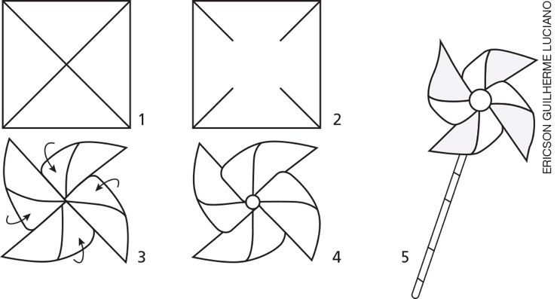

Materiais necessários para o pluviômetro
- recipiente de plástico cilíndrico, estreito
- régua (15 a 20 cm)
- fita adesiva

Procedimento para a montagem do pluviômetro
Prenda, com fita adesiva, a régua no interior do pote, que coletará a água da chuva.
Depois de montados os aparelhos, instale-os em um local da escola que seja descampado e sujeito às alterações meteorológicas. Faça um rodízio entre os alunos, para que alguém vá ao local todos os dias a fim de medir os resultados, principalmente a direção do vento e a quantidade de chuva (umidade do ar). Os resultados desta atividade devem ser apurados durante pelo menos cinco dias, tempo durante o qual devem ser feitas as medições.
Os resultados devem ser comparados a dados obtidos por instituições ou empresas que realizam previsão do tempo. Desde modo, é possível comparar os dados obtidos pontualmente (nesse trabalho) com aqueles obtidos por inúmeras estações de coleta. Aproveite para discutir as diferenças entre suas medições e aquelas da internet (por exemplo: pode ter chovido em algumas áreas, mas não na escola; as empresas e instituições usam a média de muitas estações de coleta, não somente de uma etc.).
Sugestão de site: Climatempo. Disponível em: <https://www.climatempo.com.br>. Acesso em: set. 2018. Esse site mostra, de maneira mais tecnológica, as principais medições para as previsões do tempo.
(30 a 45 min)

Aula 3

Orientações
Nesta aula, organizados em grupos de até quatro integrantes, os alunos deverão sistematizar os dados recolhidos na estação meteorológica, para apresentá-los de modo organizado.
Faça essa atividade em um laboratório de informática, se dispuser desse recurso, a fim de que os alunos possam consultar sites dos serviços de meteorologia além do livro didático e dos registros feitos em aula.
(5 a 10 min)
Explique as atividades e dê as orientações necessárias para que os trabalhos sejam realizados de maneira satisfatória. Cuide para que em cada grupo exista pelo menos um aluno que realizou uma medição nos aparelhos da estação montada pela classe. Esclareça que as apresentações serão consideradas como item de avaliação.
A apresentação deve ser curta, com no máximo três slides por grupo, de modo que haja tempo para todos os grupos fazerem sua apresentação. (10 a 15 min)
Acompanhe o trabalho de todos os grupos, cuidando para que todos estejam fazendo as devidas consultas aos materiais disponíveis. Corrija o que for necessário. (20 a 30 min)
Finalizadas as apresentações, encerre a aula.

AVALIAÇÃO FINAL DAS ATIVIDADES REALIZADAS
1. Ao avaliar as atividades desenvolvidas, considere os seguintes aspectos:
- Participação na construção da estação meteorológica.
- Como foram construídos os objetos e se eles funcionam satisfatoriamente.
- Apresentação para a turma, sobretudo, se eles conseguiram comunicar os conceitos de maneira correta.
- Cooperação em grupo.
2. Atribua nota para cada etapa dos trabalhos dos alunos. É importante deixar esses critérios claros antecipadamente.

Autoavaliação
1. Reproduza o quadro a seguir e distribua um para cada aluno. Caso não seja possível, transcreva-o na lousa e peça-lhes que o copiem em uma folha avulsa. Antes de os alunos preencherem as lacunas, explique a eles que, além de considerar o conteúdo trabalhado, devem considerar as questões relacionadas à interação que têm com os colegas (se é respeitosa ou não, por exemplo), e também fazer a atividade com a maior sinceridade possível. Só assim esse instrumento terá significado.

Sobre as aulas realizadas | Sim | Parcialmente | Não
Gostei do tema e fui além do que o professor pediu?
Pesquisei o dicionário para palavras que eu desconhecia?
Gostei de trabalhar com meus colegas?
Li a respeito do tema para depois formular meus resumos?
Pesquisei outras fontes além do livro didático?
Pedi ajuda para outra pessoa?
Prefiro trabalhar sozinho?

2. De acordo com as respostas dadas ao preencher o quadro, os alunos poderão avaliar os pontos em que precisam de aprimoramento. Também o professor poderá avaliar o próprio trabalho e, assim, ajustar suas intervenções e tentar outras alternativas, caso seja necessário.

